Jakub Frydlewicz 169776

Inżynieria i analiza danych FSDI, grupa P02

Sprawozdanie

Zadanie projektowe nr. 1

# Opis problemu

## Treść zadania

**Zadanie 5**. Dla zadanej tablicy liczb całkowitych znajdź maksymalny iloczyn dwóch elementów znajdujących się w tablicy  
**Przykład.**

**Wejście** A[] = [-10, 5, 8, -4, 1]  
**Wyjście**: Czynniki generujące maksymalny iloczyn to pary: [-10, -4] oraz [5,8]

## Tablice dynamiczne

Dane programów wykonywanych w komputerze są przechowywane w pamięci RAM (ang. Random Access Memory). Dotychczas napisane programy, choć w sposób ukryty, korzystały z niej podczas deklaracji funkcji, a później odwoływały się tam w celu odczytania lub modyfikacji zapisanych danych. Jednak programy nie wiedziałyby gdzie zapisać lub skąd odczytać jeśli nie będą wiedziały gdzie dane zostały zapisane.

Podczas uruchomienia napisanej aplikacji program deklaruje miejsce w pamięci pod adresy wykorzystywanych w programie zmiennych. W praktyce oznacza to, że w celu zadeklarowania zmiennej wysyła do systemu żądanie o adres wolnego miejsca w pamięci podając przy tym jak dużo pamięci potrzebuje i w wyniku tego otrzymuje adres. Odwołując się do tego adresu program może tam przechowywać dowolne informacje. Należy tu zauważyć, że wszystkie dane są przechowywane tak samo, ale to program decyduje jak je interpretować.

Na zakończenie działania program zwalania użyte zasoby poprzez wyrejestrowanie danego adresu z systemu. W ten sposób system wie, że daną część pamięci może przydzielić innemu programowi. Jednak w przypadku, gdy program zadeklaruje użycie pewnej części pamięci, ale jej nie zwolni to powstają tzw. wycieki pamięci. Z pozoru niegroźne, ponieważ po ponownym uruchomieniu komputera nie ma po nich śladu. Jednak powodują, że komputer ma mniej dostępnej pamięci, a to w rezultacie prowadzi do niestabilnej pracy całego systemu.

## Krótki opis działania programu

Po uruchomieniu program pyta użytkownika o rozmiar tablicy, następnie do tablicy wpisywane zostają elementy. Sprawdza czy nie zostały wprowadzone złe dane, jeśli są niepoprawne to wyświetla odpowiedni komunikat i pyta ponownie. Następnie dane są posortowane i po kolei sprawdza iloczyn sąsiednich liczb. Szuka największego spośród wszystkich par. Wyniki zostają wpisane do pliku o nazwie „output.txt”. W razie istnienia pliku o takiej samej nazwie program nadpisuje go. Następnie sprawdza czy istnieje plik o tej nazwie istnieje, jeśli tak to wczytuje go i wypisuje zawartość na ekran.[1]

# Program

## Kod

#include <iostream>

#include <algorithm>

#include <fstream>

**using namespace std**;

**int** ile = 0;

**const string** fileName = "output.txt"; // nazwa pliku do odczytu, ktory wygeneruje program

//FUNKCJA TWORZACA I WYPELNIAJACA TABLICE

**int** *stworzTablice()

{

**cout** <<"Podaj rozmiar tablicy: ";

**cin** >> ile;

**while**(**cin**.fail() || ile <= 1) //petla ktora sprawdza czy wprowadzone dane sa liczbami wiekszymi lub rownymi jeden

{

**cout** << "Niepoprawna wartosc " << **endl**;

**cin**.**clear**(); // czysci flage bledu

**cin**.ignore(100,'\n'); //ignoruje niepoprawne dane czyli max 100 znakow az do spotkanie nowej linii

**cin** >> ile;

}

**int**\* tab = **new int**[ile];

**for**(**int** i = 0; i < ile; i++)

{

**cout** << "Podaj element nr." << i+1 << ": ";

**cin** >> tab[i];

**while**( **cin**.fail() ) // petla ktora rowniez sprawdza poprawnosc wprowadzonych danych (tylko czy jest liczba)

{

**cout** << "Wprowadz poprawna wartosc." << **endl**;

**cin**.**clear**();

**cin**.ignore(100,'\n');

**cin** >> tab[i];

}

}

**sort**( tab, tab + ile ); //sortuje wpraowadzone dane od najmniejszego do najwiekszego

**return** tab;

}

//FUNKCJA OBLICZAJACA ILOCZYNY Z TABLICY

**void** calcProduct( **int** tab[], **int** ile )

{

**ofstream** file; //zmienna plik

file.open (fileName); //otwiera plik

**int** counter = 0; //zmienna licznik ktora wykorzystana bedzie do petli sprawdzajacej i zamieniajacej wartosc maksymalna z tablicy

**int**\* Iloczyny = **new int** [ile - 1]; //tworzymy tablice iloczynow

Iloczyny[0] = tab[0] * tab[1];

file << "\n\nIloczyny\n\n";

**for**(**int** i=0; i<ile-1; i++) //petla wypisujaca iloczyny dwoch sasiednich liczb (wczesniej posortowanych)

{

Iloczyny[i] = tab[i] * tab[i+1];

file << i+1 << ". " << Iloczyny[i] << **endl**;

counter += 1;

}

**int** maks = Iloczyny[0];

**for**(**int** j=0; j<counter; j++) //petla przechodzaca przez kolejne iloczyny, jezeli napotka wiekszy iloczyn to zamienia go do zmiennej maks

{

**if**( Iloczyny[j+1] > Iloczyny[j] )

{

maks = Iloczyny[j+1];

}

}

file << "\nNajwiekszy iloraz: " << maks << **endl**;

file << "Czynniki generujace maksymalny iloczyn to pary: ";

**for**( **int** i=0; i< ile - 1; i++ ) //petla wypisuje pary liczb

{

**if**( tab[i] * tab[i+1] == maks )

{

file << "[ " << tab[i] << ", " << tab[i+1] <<" ] ";

}

}

file << "\n";

file.close(); // zamykamy plik

}

// FUNKCJA GLOWNA

**int** main()

{

**int**\* tablica = stworzTablice(); // tworzymy tablice dynamiczna na podstawie wprowadzonych danych i przy okazji sortujemy je w kolejnosci rosnacej

calcProduct( tablica, ile ); //odwolujemy sie do funkcji z dwoma argumentami

**delete** [] tablica; //zwalniamy pamiec usuwajac tablice dynamiczna

// WYPISYWANIE PLIKU NA EKRAN

**ifstream** outcome(fileName); // wypisuje dane na ekran, jesli nastapi blad to wyswietli stosowny komunikat

**if** ( outcome.is_open() )

{

**cout** << outcome.**rdbuf**();

outcome.close();

}

**else**

{

**cout** << "Blad przy otwieraniu pliku: " << fileName;

}

**return** 0;

}

Kod 1

## Zastosowane operacje

* Podanie rozmiaru tablicy dynamicznej
* Dodanie elementów tablicy dynamicznej
* Sprawdzenie poprawności wprowadzonych danych
* Sortowanie danych rosnąco
* Tworzenie pliku i zapisywanie w nim danych
* Odczyt pliku i wypisanie danych
* Wyszukanie największego iloczynu oraz wypisanie par generujących największy iloczyn

## Przykładowe działanie programu

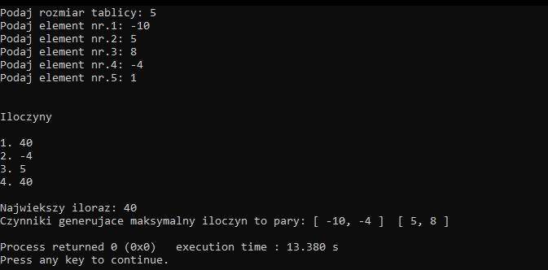

1 Przykładowe działanie programu

## Testowe działanie programu

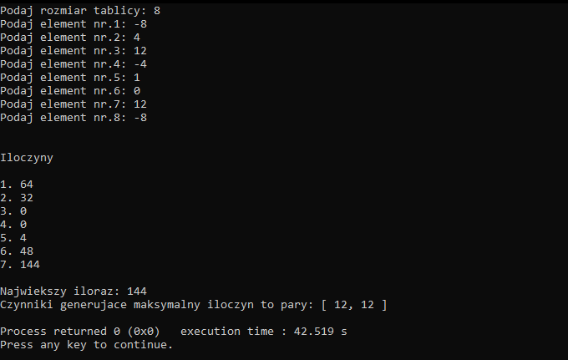

2 Testowe działanie programu

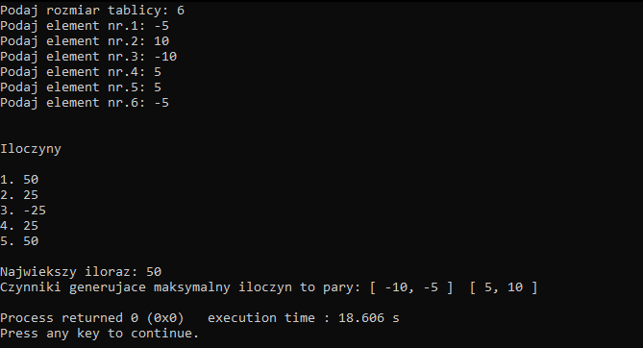

3 Testowe działanie programu

## Schemat Blokowy

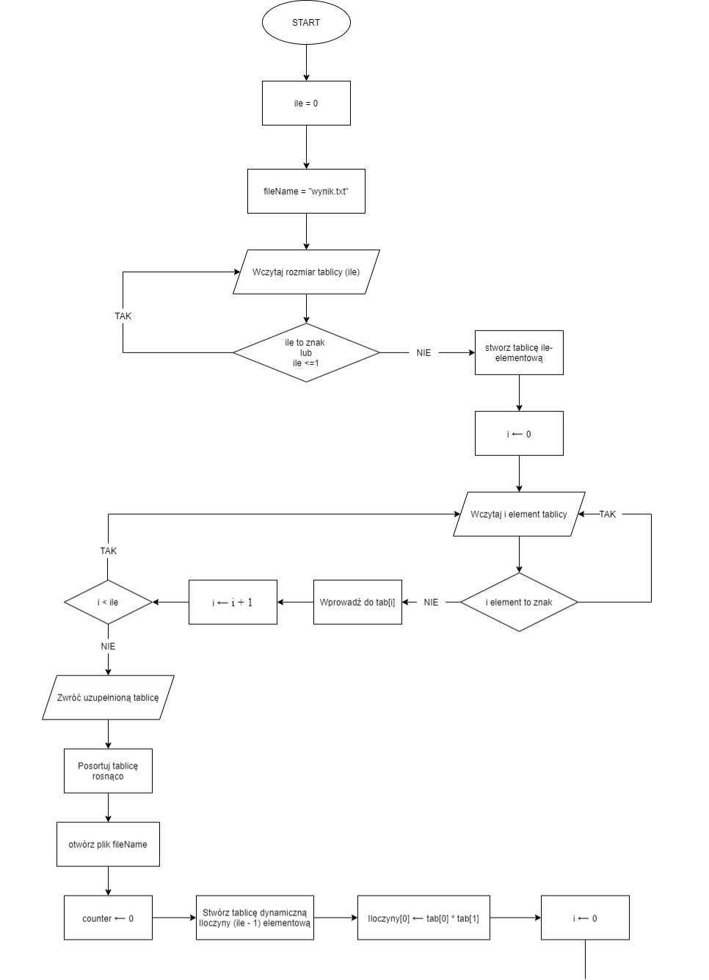

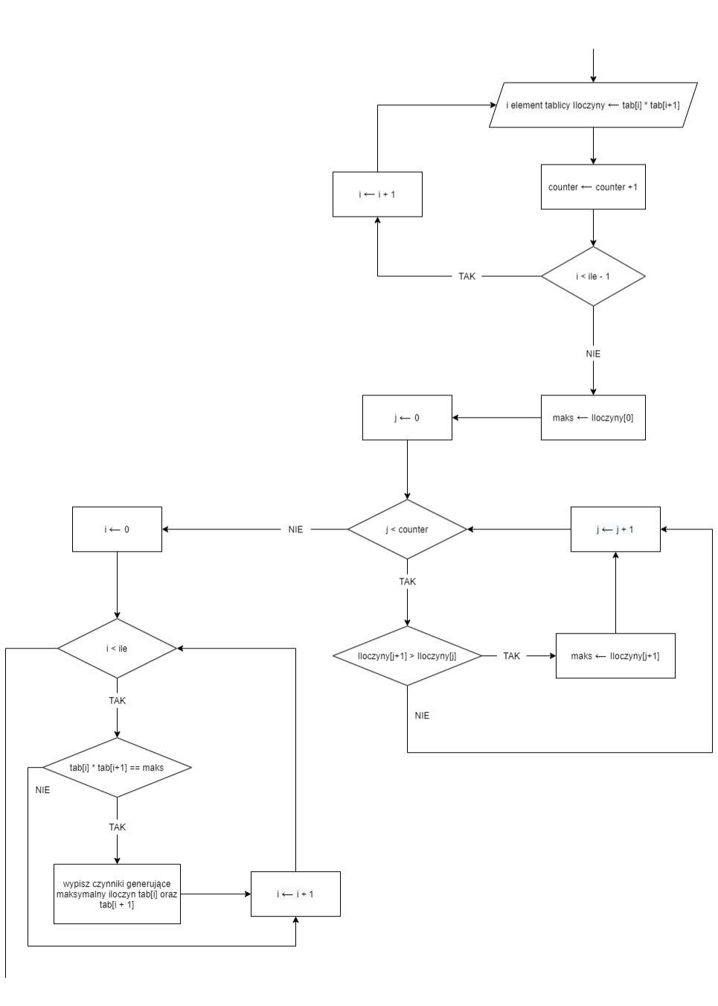

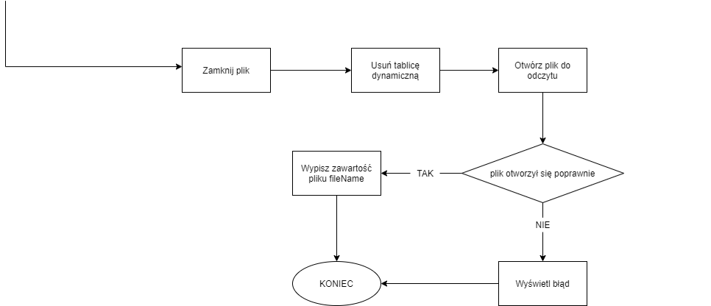

Schemat blokowy 1

## Pseudo kod

Ile ← 0

Nazwa pliku ← „output.txt”

Funkcja stworzTablice(){

Wpisujemy rozmiar tablicy

Ile ← rozmiar tablicy

**Dopóki rozmiar <= 1 lub rozmiar nie jest liczba wykonaj:**

Wypisz błąd

Ile ← rozmiar tablicy

Stwórz tablice dynamiczną ile elementową

**Dla( i = 0; i < ile; i ← i + 1):**

Wpisujemy [i] element tablicy

**Dopóki wprowadzony element nie jest liczbą wykonaj:**

Wypisz błąd

Ile ← wprowadzony element

Posortuj wszystkie elementy tablicy tab funkcją sort() rosnąco

Zwróć tablicę tab

}

Funkcja calcProduct ( tab[], ile){

Otwórz plik

Counter ← 0

Stwórz tablicę Iloczyny (ile - 1) elementową

Iloczyny[0] = tab[0] * tab[1]

**Dla ( i=0; i < ile-1; i ← i + 1):**

Iloczyny[i] = tab[i] * tab[i+1]

Wypisz i+1 << Iloczyny[i]

Counter ← counter + 1

Maks ← Iloczyny[0]

**Dla ( j=0; j<counter; j ← j + 1 ):**

**Jeżeli ( Iloczyny[j+1] > Iloczyny[j] ):**

Maks = Iloczyny[j+1]

Wypisz maks

**Dla ( i=0; i < ile – 1; i ← i - 1 ):**

**Jeżeli ( tab[i] * tab[i+1] == maks):**

Wypisz oba czynniki generujące największy iloczyn(tab[i] oraz tab[i+1])

Zamknij plik

}

Funkcja główna()

{

Stwórz tablicę dynamiczną tablica ← zwrócona wartość funkcji stworzTablice()

Uruchom funkcję calcProduct( tablica, ile)

Usuń tablicę tablica

**Jeżeli nastąpi błąd podczas otwierania**

Wypisz komunikat błędu

**W przeciwnym wypadku**

Wypisz na ekran zawartość pliku output.txt

Zwróć 0

}

# Dokumentacja z doświadczeń

## Program wyświetla błąd podczas wprowadzenia niepoprawnego rozmiaru tablicy

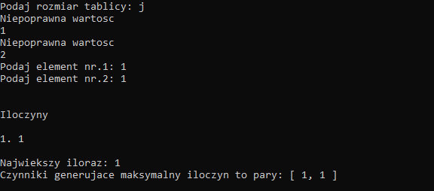

4 Wynik wprowadzenia niepoprawnych danych

## Program wyświetla błąd podczas wprowadzenia niepoprawnych danych dla elementów tablicy

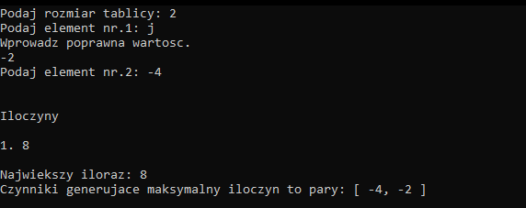

5 Wynik wprowadzenia niepoprawnych danych dla elementów tablicy

# Wnioski i podsumowanie

Program za pomocą funkcji, pętli, instrukcji warunkowych pozwala na wykonanie zadania. Sprawdza poprawność wprowadzanych danych, w przypadku wprowadzenia błędnych danych wypisuje błąd i pozwala na ponowne wprowadzenie danych. Dla łatwiejszego zrozumienia jak działa program, dodałem pętle która wypisuje posortowane iloczyny sąsiednich elementów tablicy oraz wypisuje maksymalny iloczyn spośród wszystkich par.

Spis treści

1 Opis problemu 1

1.1 Treść zadania 1

1.2 Tablice dynamiczne 1

1.3 Krótki opis działania programu 1

2 Program 2

2.1 Kod 2

2.2 Zastosowane operacje 4

2.3 Przykładowe działanie programu 4

2.4 Testowe działanie programu 5

2.5 Schemat Blokowy 6

2.6 Pseudo kod 8

3 Dokumentacja z doświadczeń 10

3.1 Program wyświetla błąd podczas wprowadzenia niepoprawnego rozmiaru tablicy 10

3.2 Program wyświetla błąd podczas wprowadzenia niepoprawnych danych dla elementów tablicy 10

4 Wnioski i podsumowanie 11

1. https://mattomatti.com/pl/cp14